1. **Thành phần giao diện – View**
   1. Quản lý khách hàng:

Tham chiếu:

* + 1. Chức năng cập nhật khách hàng:

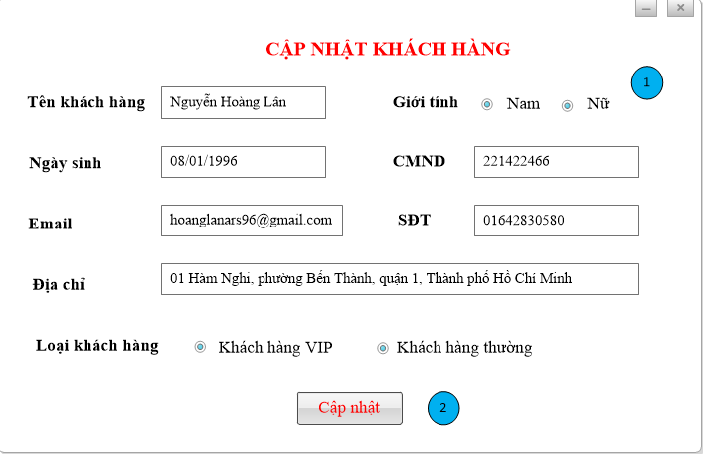

Diễn giải:

|  |  |  |
| --- | --- | --- |
| STT | Nhóm control | Mô tả |
| 1 | 1 | Danh sách control về thông tin khách hàng. |
| 2 | 2 | Button cập nhật |

* + 1. Chức năng thêm khách hàng

|  |  |  |
| --- | --- | --- |
| STT | Nhóm control | Mô tả |
| 1 | 1 | Danh sách control về thông tin khách hàng. |
| 2 | 2 | Button cập nhật |

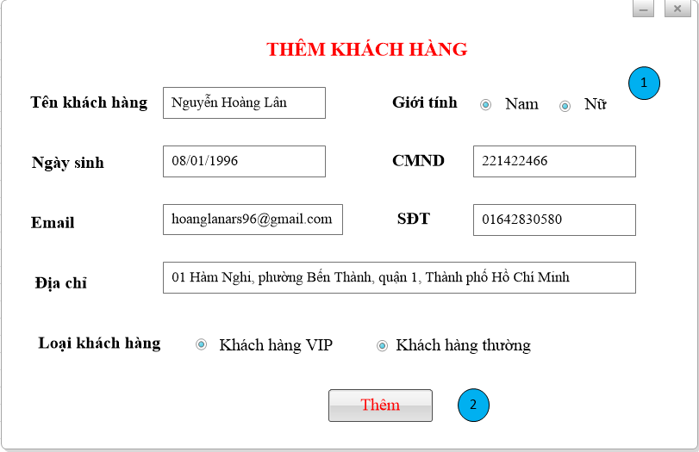

|  |  |  |
| --- | --- | --- |
| STT | Nhóm control | Mô tả |
| 1 | 1 | Danh sách control về thông tin khách hàng. |
| 2 | 2 | Button thêm |

* + 1. Chức năng xóa khách hàng:

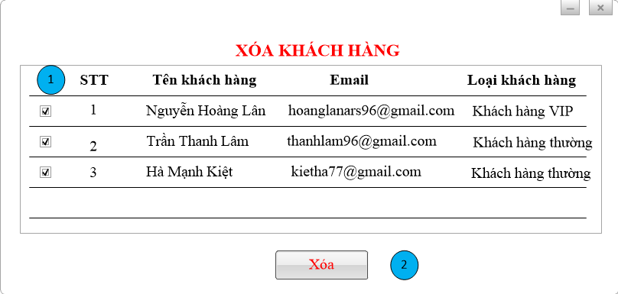

|  |  |  |
| --- | --- | --- |
| STT | Nhóm control | Mô tả |
| 1 | 1 | Danh sách control về thông tin khách hàng, checkbox để chọn khách hàng. |
| 2 | 2 | Button xóa |

* 1. Quản lý loại khách hàng:
     1. Chức năng thêm loại khách hàng:

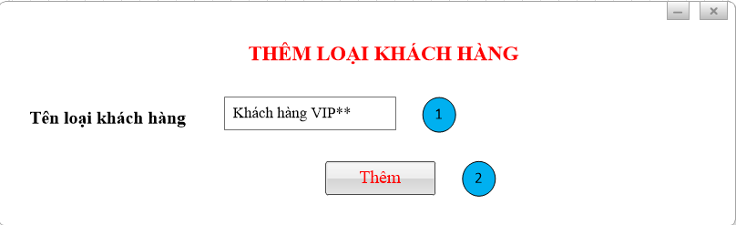

|  |  |  |
| --- | --- | --- |
| STT | Nhóm control | Mô tả |
| 1 | 1 | Textbox nhập vào loại khách hàng cần thêm |
| 2 | 2 | Button thêm |

* 1. Quản lý tài khoản:
     1. Chức năng đổi mật khẩu:

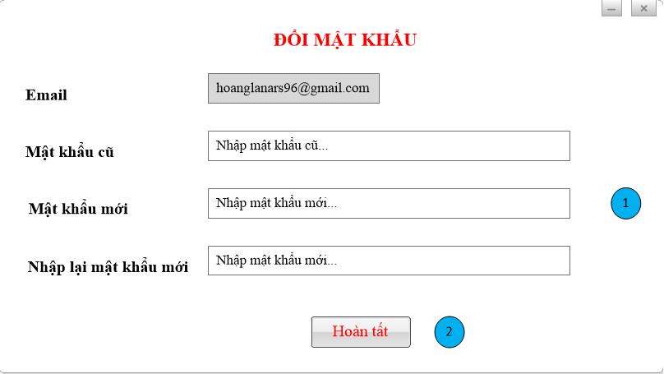

|  |  |  |
| --- | --- | --- |
| STT | Nhóm control | Mô tả |
| 1 | 1 | Danh sách control về nhập mật khẩu. |
| 2 | 2 | Button hoàn tất |

* + 1. Chức năng thông tin tài khoản:

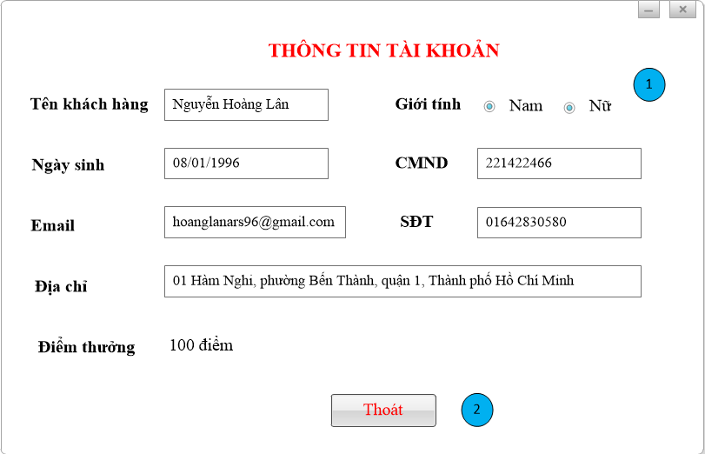

|  |  |  |
| --- | --- | --- |
| STT | Nhóm control | Mô tả |
| 1 | 1 | Danh sách control về thông tin tài khoản khách hàng. |
| 2 | 2 | Button thoát |

* + 1. Chức năng xem lịch sử đặt phòng khách sạn:

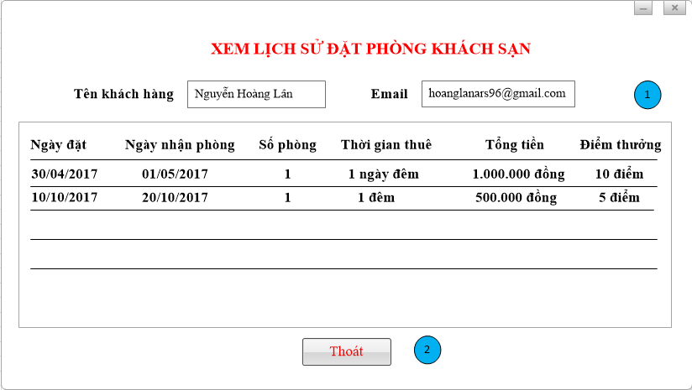

|  |  |  |
| --- | --- | --- |
| STT | Nhóm control | Mô tả |
| 1 | 1 | Danh sách control về thông tin đặt phòng khách sạn của khách hàng. |
| 2 | 2 | Button thoát |

1. Luồng xử lý chức năng:
   1. Quản lý khách hàng:

|  |  |
| --- | --- |
| Mã số |  |
| Tham chiếu | **[**PT-1**] UCCN-** |
| Tên chức năng | Thêm khách hàng |
| Mô tả | Chức năng thêm thông tin khách hàng mới , mô hình thể hiện tương tác với các thành phần khác trong hệ thống. |
| Luồng xử lý |  |

|  |  |
| --- | --- |
| Mã số |  |
| Tham chiếu | **[**PT-1**] UCCN-** |
| Tên chức năng | Xóa khách hàng |
| Mô tả | Chức năng xóa khách hàng, mô hình thể hiện tương tác với các thành phần khác trong hệ thống. |
| Luồng xử lý |  |

|  |  |
| --- | --- |
| Mã số |  |
| Tham chiếu | **[**PT-1**] UCCN-** |
| Tên chức năng | Cập nhật khách hàng |
| Mô tả | Chức năng cập nhật khách hàng, mô hình thể hiện tương tác với các thành phần khác trong hệ thống. |
| Luồng xử lý |  |

|  |  |
| --- | --- |
| Mã số |  |
| Tham chiếu | **[**PT-1**] UCCN-** |
| Tên chức năng | Xem khách hàng |
| Mô tả | Chức năng xem khách hàng, mô hình thể hiện tương tác với các thành phần khác trong hệ thống. |
| Luồng xử lý |  |

* 1. Quản lý loại khách hàng:

|  |  |
| --- | --- |
| Mã số |  |
| Tham chiếu | **[**PT-1**] UCCN-** |
| Tên chức năng | Thêm loại khách hàng |
| Mô tả | Chức năng thêm loại khách hàng, mô hình thể hiện tương tác với các thành phần khác trong hệ thống. |
| Luồng xử lý |  |

|  |  |
| --- | --- |
| Mã số |  |
| Tham chiếu | **[**PT-1**] UCCN-** |
| Tên chức năng | Xóa loại khách hàng |
| Mô tả | Chức năng xóa loại khách hàng, mô hình thể hiện tương tác với các thành phần khác trong hệ thống. |
| Luồng xử lý |  |

|  |  |
| --- | --- |
| Mã số |  |
| Tham chiếu | **[**PT-1**] UCCN-** |
| Tên chức năng | Cập nhật loại khách hàng |
| Mô tả | Chức năng cập nhật loại khách hàng, mô hình thể hiện tương tác với các thành phần khác trong hệ thống. |
| Luồng xử lý |  |

|  |  |
| --- | --- |
| Mã số |  |
| Tham chiếu | **[**PT-1**] UCCN-** |
| Tên chức năng | Xem loại khách hàng |
| Mô tả | Chức năng xem loại khách hàng, mô hình thể hiện tương tác với các thành phần khác trong hệ thống. |
| Luồng xử lý |  |

* 1. Quản lý tài khoản:

|  |  |
| --- | --- |
| Mã số |  |
| Tham chiếu | **[**PT-1**] UCCN-** |
| Tên chức năng | Xem tài khoản |
| Mô tả | Chức năng xem tài khoản, mô hình thể hiện tương tác với các thành phần khác trong hệ thống. |
| Luồng xử lý |  |

|  |  |
| --- | --- |
| Mã số |  |
| Tham chiếu | **[**PT-1**] UCCN-** |
| Tên chức năng | Xóa tài khoản |
| Mô tả | Chức năng xóa tài khoản, mô hình thể hiện tương tác với các thành phần khác trong hệ thống. |
| Luồng xử lý |  |

|  |  |
| --- | --- |
| Mã số |  |
| Tham chiếu | **[**PT-1**] UCCN-** |
| Tên chức năng | Cập nhật tài khoản |
| Mô tả | Chức năng cập nhật tài khoản, mô hình thể hiện tương tác với các thành phần khác trong hệ thống. |
| Luồng xử lý |  |

|  |  |
| --- | --- |
| Mã số |  |
| Tham chiếu | **[**PT-1**] UCCN-** |
| Tên chức năng | Đăng ký tài khoản |
| Mô tả | Chức năng đăng ký tài khoản, mô hình thể hiện tương tác với các thành phần khác trong hệ thống. |
| Luồng xử lý |  |

1. Thành phần Service:
   1. Lớp KhachHangService:
      1. Phương thức sửa thông tin khách hàng (khách hàng):

|  |  |
| --- | --- |
| Mã số |  |
| Tham chiếu | **[PT-] UCCN-** |
| Tên phương thức | SuaTTKH |
| Mô tả | Chức năng sửa thông tin khách hàng (khách hàng) |
| Tham số | KhachHang |
| Giá trị trả về | int |
| Thuật toán |  |

* + 1. Phương thức sửa thông tin khách hàng (nhân viên)

|  |  |
| --- | --- |
| Mã số |  |
| Tham chiếu | **[PT-] UCCN-** |
| Tên phương thức | SuaTTKHNV |
| Mô tả | Chức năng sửa thông tin khách hàng (nhân viên) |
| Tham số | KhachHang |
| Giá trị trả về | int |
| Thuật toán |  |

* + 1. Phương thức thêm khách hàng:

|  |  |
| --- | --- |
| Mã số |  |
| Tham chiếu | **[PT-] UCCN-** |
| Tên phương thức | ThemKhachHang |
| Mô tả | Chức năng thêm khách hàng |
| Tham số | KhachHang |
| Giá trị trả về | int |
| Thuật toán |  |

* + 1. Phương thức xem thông tin khách hàng (khách hàng):

|  |  |
| --- | --- |
| Mã số |  |
| Tham chiếu | **[PT-] UCCN-** |
| Tên phương thức | XemKhachHang |
| Mô tả | Chức năng xem thông tin khách hàng (khách hàng) |
| Tham số | KhachHang |
| Giá trị trả về | int |
| Thuật toán |  |